Oggetto: presentazione progetti di educazione / sensibilizzazione ambientale

Con la presente, la scrivente amministrazione comunale in collaborazione con la rete di cittadini e libere associazione del comune di Sinalunga chiamata Walk & Clean Sinalunga, intente proporre la realizzazione di cui in oggetto, finalizzata a creare un calendario di attività che veda nei seguenti step, la messa in atto della programmazione di iniziative dedicate all’educazione e sensibilizzazione ambientale:

Step n. 1 – Percorso di Educazione Ambientale

Docente: RICCARDO LUCHI

Il progetto, che ha visto negli ultimi anni la piantumazione di oltre 350 piccoli alberi nel Comune di Firenze (senza la pandemia saremo quasi a 1000) consiste nel condividere con le scuole di ogni ordine e grado, un percorso di educazione ambientale.
Attraverso delle attività didattiche/ludiche da svolgere nelle varie classi con argomenti mirati all’età dei bambini/ragazzi, si arriva, alla fine del progetto, alla piantumazione vera e propria di piccoli alberi, in spazi che a tal fine, saranno messi a disposizioni dalle varie Amministrazioni Comunali o Enti terzi.
Progetto per classi 1°, 2° e 3° - (scuola primaria)
Periodo gennaio/marzo -febbraio/aprile e comunque da concordare con la dirigenza scolastica
Linee guida per interventi nelle classi elementari finalizzati alla piantumazione di alberi con i bambini.
Tema trainante: “Aria, acqua, cibo: il circolo virtuoso della sostenibilità”
Su questi argomenti, il progetto si svolge in 3 o 5 incontri nelle classi con rapporto diretto con i bambini: ogni incontro prevede una parte parlata, dei brevi video animati e non, e una interazione, tramite le molte domande che sempre vengono fatte, con i bambini stessi. Piccoli esperimenti, riconoscimento semi/pianta/frutta/ortaggio, animazioni corporee, saranno a corredo del progetto.
Analisi, attraverso semplici disegni, delle 5 zone ambientali.
Si passa poi al mondo vegetale, agli alberi e alla loro funzione e all’importanza del rispetto della biodiversità del luogo. Per esperienza, sono da dedicare al max 50 minuti ad incontro e sono fattibili più incontri in una mattina, con classi diverse.
Per le proiezioni è necessaria la LIM; la lavagna tradizionale è comunque molto utile per i disegni che verranno eseguiti durante le spiegazioni parlate.
Lo stesso progetto vale, con le dovute differenze, con maggiori approfondimenti e diverso approccio anche per classi di 4° e 5° della scuola primaria e della scuola secondaria di primo grado.

La lezione/incontro finale prevede l’uscita, per la piantumazione vera e propria con ultima lezione che vedrà la partecipazione anche deI Carabinieri /settore tutela biodiversità, e si svolgerà presso il centro Auser di Pieve di Sinalunga: la parte organizzativa ( spostamento alunni) sarà gestita dalla scuola in accordo con il Comune.

E’ già prevista ed individuata un’area ( Pieve di Sinalunga vicino centro Auser ) dove saranno messe a dimora le piante donateci dai Carabinieri – settore Biodiversità, che al momento della piantumazione, saranno disponibili per fare l’ultima lezione del ciclo proposto, all’aperto alla loro presenza.
Al fine di condividere le tematiche che verranno affrontate, è solito incontrare le/gli insegnanti coinvolte nel progetto, per conoscere/condividere il progetto stesso, in modo più approfondito.

Cosa è WALK & CLEAN SINALUNGA

E’una rete di liberi cittadini ed associazioni del comune di Sinalunga (nucleo iniziale composto da ARCI Rigaiolo, Arci Caccia Sinalunga, Legambiente, SOStenibile Sinalunga, Polisportiva Farnetella Avis, Centro Commerciale Naturale, Pro Loco Rigomagno, Circolo Angelo Grassi Sinalunga, Auser Pieve di Sinalunga, Avis Sinalunga), che hanno un solo obiettivo: rendere il nostro territorio migliore di come è stato trovato, cercando di lasciare in eredità alle nuove generazioni un ambiente di cui loro stessi, dovranno prendersene cura.
Nata per caso, prima come singoli cittadini, poi unendo le disponibilità di tempo, è cresciuta ed adesso conta oltre 80 volontari. Sono già state fatte alcune 5 di eco iniziative come da elenco sotto riportato:

ANNO 2021
- 13/06/2021 Rigaiolo -1° Step 1 camion di rifiuti rimossi
- 17/10/2021 Rigaiolo -2° Step 2 camion di rifiuti rimossi
ANNO 2022
- 27/02/2022 Farnetella – unico step 3 camion di rifiuti rimossi
- 27/03/2022 Scrofiano – unico step 1 camion di rifiuti
- 29/05/2022 Rigomagno – unico step
- 16/10/2022 Pieve di Sinalunga – evento Nazionale (Fb GIRO D’ITALIA DI PLOGGING)

in programma
ANNO 2023
- Guazzino unico step
- Bettolle -2 Step
ANNO 2024
- Sinalunga -2 Step
- Pieve -2 Step

La dinamica attività è stata notata da altre associazioni sparse in tutta Italia, con le quali è stato dato vita al primo giro d’Italia 2022 di Plogging (correre e pulire, ma in realtà noi faremo anche passeggiate per pulire), forti anche della già confermata presenza di associazioni del Comune, che continua a rafforzare questo movimento spontaneo.
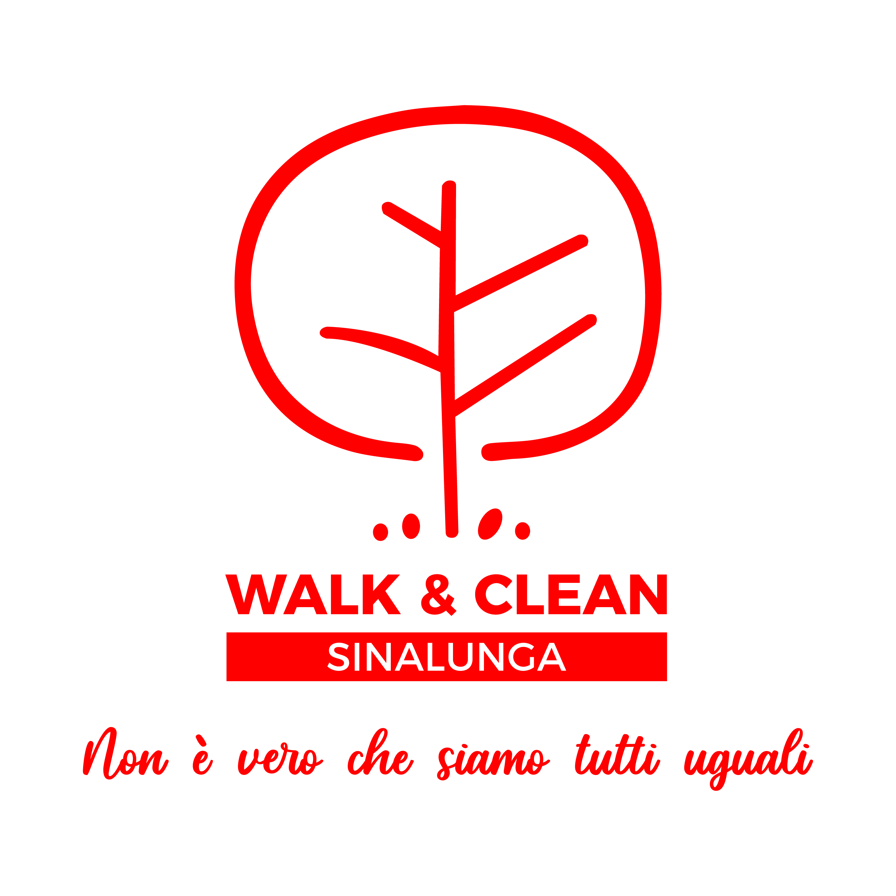

Chi è RICCARDO LUCHI

Opera dal 1983 nel campo del design per molte realtà produttive nazionali ed internazionali in molti diversi settori: tecnologico, fotovoltaico, EVI, illuminazione, argenteria, gioielleria, complementi di arredo, alimentare e molti altri.
Progettazione di immagine aziendale, design di prodotti per l’artigianato e per l’industria, spazi espositivi e di interni, web.
ABB, Fimer, Cassetti, Targetti, Stil-lux, Braganti, Christofle, Università di Firenze, Università di Genova, solo alcune delle Socieà che si sono rivolte a lui.
Come divulgatore, dal 2010 si occupa (gratuitamente) di sostenibilità ambientale: Presidente del Centro UPM di Firenze dal 2015, con l’ausilio di professionisti nel settore, si occupa di:

organizzazione convegni (“Nativi d’America, le contraddizioni della società moderna”, “Lo sviluppo sostenibile”, “Un bosco per la città”. Progetto nazionale con Università di Bologna e La Sapienza di Roma “Il microbiota intestinale”.

Progetti tematici di sostenibilità ambientale dal 2019 presso le scuole Lavagnini, Battisti, Barsanti di Firenze e presso la scuola Steineriana di Firenze. Incontri per le scuole elementari e medie, progetto “Bosco per la città”, piantumazione di alberi con i bambini per conto dell’Associazione Culturale Comitato Piazza Indipendenza, in collaborazione con il Comune di Firenze Assessorato all’ambiente, del Vivaio forestale di Città della Pieve, Un Ramerino.
Collabora con l’ Associazione Walk & Clean di Sinalunga.

Step n. 2 – Murales

Rendere partecipi e ragazzi anche di esperienze artistiche che abbiamo come temi la salvaguardia ambientale, unite al fatto di poterle realizzare in spazi pubblici visibili non solo dalla cittadinanza, ma soprattutto da coloro che per primi lo hanno realizzato, diventa un momento per prendersi cura del loro stesso ambiente. Per questo proponiamo un percorso didattico che li veda realizzare (nelle modalità individuate dalla scuola) un’opera di sensibilizzazione (murales) che diventi luogo di quotidiano monito e che sia curato e difeso da loro stessi.
Lo spazio che proponiamo è quello del muro antistante l’Istituto comprensivo di Sinalunga (cosiddetto muro delle poste) recentemente vandalizzato.

Si precisa che Walk & Clean avrà cura di sostenere tutte le spese relativa all’intero progetto.

Per l’Amministrazione Comunale Per Wlak & Clean
Assessore alla Cultura e alla Scuola Manlio BELIGNI
Gianni Bagnoli

